IT684 scheda creata il 23 giugno 2026
Descrizione storico-bibliografica
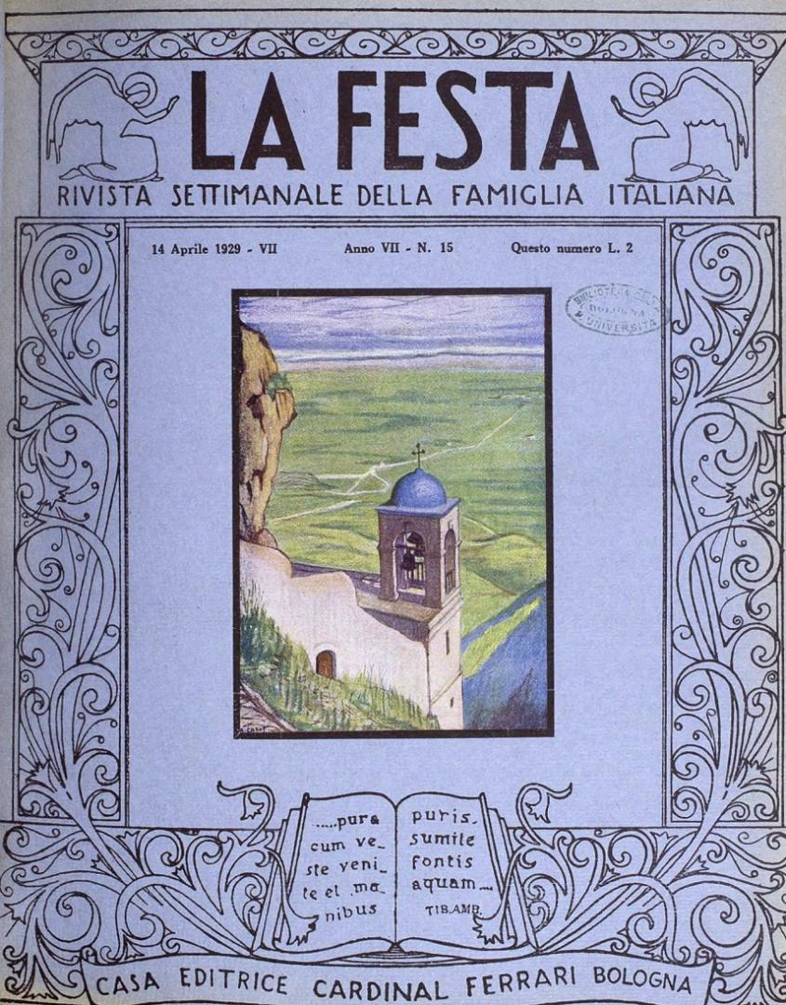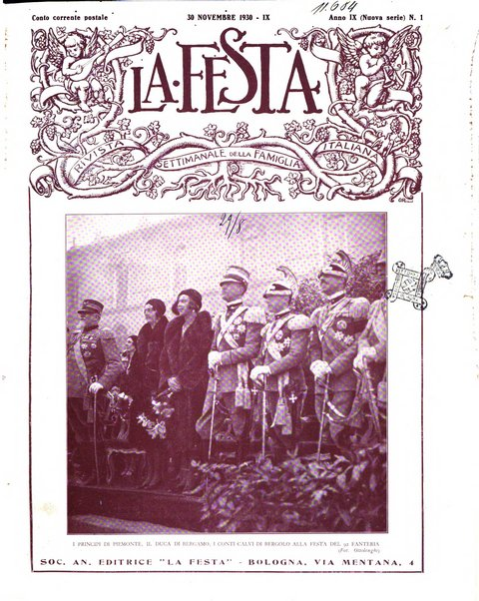
La *festa : rivista settimanale illustrata della famiglia italiana. - Anno 1, n. 1 (30 dicembre 1923)- . - Milano : Casa editrice Cardinal Ferrari, 1923-1943. - 21 volumi : ill. ; 33 cm. ((Il complemento del titolo varia rivista settimanale della famiglia italiana. - Poi pubblicata sotto la direzione dello Studium Christi. - Il luogo e l'editore variano: Roma : Istituto editoriale San Michele; poi Milano; poi Bologna; poi Assisi. - Il formato varia in: 41 cm.. – BNI 1924-2123. - RML0020289
Autore: Studium Christi
Soggetto: Famiglia – Morale cristiana – 1923-1943
Copia digitale 1924-1933; n.6,8,9(1933)

Informazioni storico-bibliografiche
La festa: rivista settimanale illustrata della famiglia italiana è un periodico edito dal 1923 al 1943 (prima settimanale poi mensile) con luoghi ed editore diversi: Milano, Cardinal Ferrari; Roma, Istituto editoriale San Michele; Bologna, Assisi.
"Era necessario davvero far questa rivista nuova? Noi abbiamo risposto di sì, col fatto stesso, ma desideriamo che diano la medesima risposta i nostri lettori, tutti, di tutta Italia. Non possiamo pretendere di convertirli alla nostra opinione (che potrebbe essere interessata) fin dal primo numero, ma chiediamo a loro una grazia: di seguitare a leggere la Festa. E li avvertiamo onestamente del pericolo: può accadere che dopo qualche settimana da lettori diventino amici, e che non possano più fare a meno di queste pagine. Ambizioni, queste, perdonabili in uomini di fede e di buona fede, le quali non intaccano la necessaria umiltà: tanto più che proprio agli umili riescono, a volte, le imprese dove falliscono gli orgogliosi. Nostro obbligo, per oggi, è dire in breve cosa abbiamo pensato di fare. Ripetere che vogliamo creare una pulita e bella 'rivista per le famiglie' è dir nulla e dir troppo. Ciascuno di noi, più o meno, appartiene a una famiglia, come scendente o discendente, e una 'rivista per le famiglie' vuol dire, all'incirca, 'rivista per tutti'. E l'intenzione nostra, - la sincerità ci salva dal ridicolo - sarebbe proprio di fare una 'rivista per tutti', ma nel senso di non farla come tutti la fanno e come i più la vorrebbero. Una rivista per tutti - riducendo all'elemento minimo comune i bisogni degli uomini comuni e minimi - non dovrebbe contenere che buffonate, segreti di cucina, consigli di borsa e novelle di sottana e pugnale: e noi intendiamo, per l'appunto, far tutto il contrario. 'Famiglia', nel vecchio dizionario onesto, significa affetto puro, bontà semplice, riposo raccolto, bellezza di crescenti speranze, memorie di contentezze abbellite, di dolori che il ricordo sfuma in gioie. Queste ricchezze, oggi sempre più sperperate e sprezzate in una generazione che odia la casa e vive nei luoghi pubblici, noi vorremmo mantenerle, salvarle, e anche, contro l'umor dei tempi, glorificarle. Ma il piccolo universo della casa ha pur bisogno dell'universo ch'è fuori; non soltanto per contentare il corpo ma anche per occupare lo spirito. La malattia del 'voler sapere' ciò che gli altri fanno, come vivono, e in quali forme nuove si manifesta la vita dei prossimi e dei lontani, è malattia, sì, ma ormai talmente padrona dei migliori che il non volerla soddisfare invece di guarirla l'aggrava. Noi vogliam, dunque offrire alle famiglie vere, non ancor divenute semplici cooperative per i pasti quotidiani, - e per fortuna in Italia, ve n'è sempre milioni - una veduta settimanale del mondo, che sazi la curiosità senza infettare l'anime. La Festa, badiamo, non sarà una rivista di puritani predicanti: tutt'altro. Festa vuol dir gioia e premio, sollevazione di spirito e cordialità generosa. E', per noi, il giorno del Riposo d'Iddio: il giorno nel quale Egli affermò che tutto era bene. Ma vogliamo, con tutta la volontà raddoppiata dall'amore, che la Festa abbia in sè, e dimostri d'averla, un'anima. Sarà, prima di tutto, una raccolta ben fatta di letture non noiose, non pedantesche, non sciatte e non smorte, ma non già uno di quei soliti guazzetti di articolucci senza sapore e sostanza e di cascami letterari a peso, che si prendono per guardar le figure e si buttano via subito, e si dimenticano prima ancora che cadano nella cesta dei rifiuti. (...) Dimostreremo, se ci riuscirà, che vi può esser letizia senza peccato, amore senza rimorso, sapienza senza oscuri sdottoramenti. La Festa non è fatta soltanto da cristiani; ma l'anima che vogliamo darle sarà cristiana e quell'anima sarà meglio capita dai cristiani, e forse aiuterà qualcuno ad avvicinarsi a Quello ch'è, per noi Via e Vita".
https://www.storiaememoriadibologna.it/archivio/organizzazioni/la-festa-rivista-settimanale-illustrata.

